Comunicato stampa – 15 settembre 2021

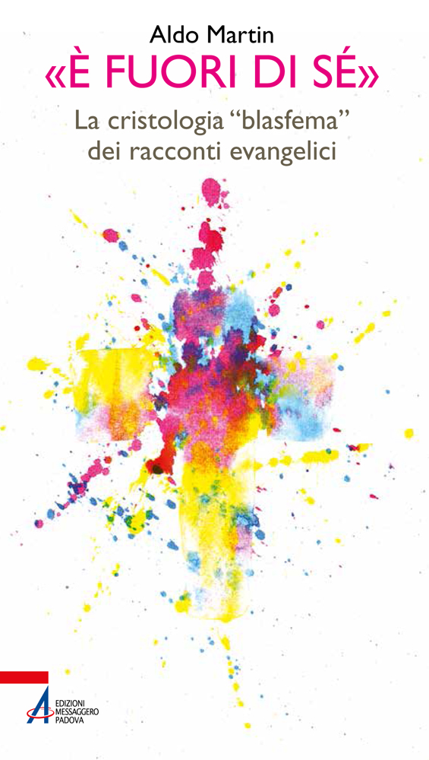 | A PordenoneLegge la cristologia “blasfema” dei racconti evangelici di «È fuori di sé» raccolta da Aldo Martin per i tipi di EMP  L’autore presenta il libro domani, giovedì 16 settembre, alle ore 16.00, nel Duomo Concattedrale di San Marco a Pordenone, nell’incontro “Quali verità nelle offese?” in dialogo con il biblista don Renato De Zan
Sarà presentato domani, giovedì 16 settembre, alle ore 16.00, nel Duomo Concattedrale di San Marco a Pordenone, nell’ambito del festival letterario PordenoneLegge, il libro «È fuori di sé» di Aldo Martin edito per i tipi delle Edizioni Messaggero Padova (EMP). Si tratta di un originale e audace saggio che attraverso le offese rivolte a Gesù riportate nei quattro vangeli permette di ritrarre un Gesù dal "basso". A dialogare con l’autore nell’incontro “Quali verità nelle offese?” sarà il biblista don Renato De Zan, docente dello Studio Teologico del Seminario Diocesano di Pordenone. L’incontro è in collaborazione con la Diocesi di Concordia-Pordenone.
La domanda di partenza di Martin in questa insolita analisi cristologica è se le affermazioni offensive su Gesù da parte dei suoi detrattori sono un’opportunità per udire qualcosa di autentico sul suo conto, se rivelano qualche aspetto nuovo del suo ministero. Nei racconti evangelici, infatti, oltre alle acclamazioni di fede, in cui Gesù riceve dei titoli positivi, i cosiddetti titoli cristologici (maestro, Figlio di Davide, Cristo, Signore, Figlio di Dio), talora vengono curiosamente riportate anche alcune offese esplicite (indemoniato, bestemmiatore, mangione e beone-amico dei pubblicani e dei peccatori, fuori di sé, sobillatore, eretico, falso profeta, trasgressore della Legge, ecc.).
Perché gli evangelisti non hanno avuto remora alcuna nel trascriverle all’interno della narrazione, facendocele sentire in tutta la loro nuda e cruda realtà? Poste sulle labbra degli avversari, queste espressioni graffianti possono contenere, in realtà, alcuni tratti assai originali e significativi di Gesù, anche se formulati, appunto, in modo del tutto negativo. Scopo della presente “cristologia blasfema” è precisamente quello di restituirne la funzione positiva.
Per info sull’evento: https://www.pordenonelegge.it/

L’AUTORE
Aldo MARTIN, nato nel 1969, è presbitero dal 1994. Docente stabile di esegesi neotestamentaria all’Istituto superiore di scienze religiose di Vicenza, di cui è stato direttore per alcuni anni; svolge ora il servizio di rettore del Seminario diocesano. Oltre ad articoli scientifici e divulgativi ha pubblicato: Lettera agli Efesini, San Paolo 2011; Fede come amicizia, Cittadella 2014; Lettere di Giovanni, Edizioni Messaggero Padova 2015; Edificare sul fondamento, Elledici 2015; I paradossi del ministero, EDB 2016; Anima Christi, Edizioni Messaggero Padova 2018; Anche Dio si arrabbia, Città Nuova Editrice 2020.

DATI BIBLIOGRAFICI
Titolo: «È fuori di sé»
Sottotitolo: La cristologia “blasfema” dei racconti evangelici
Autore: Aldo Martin
Settore: Bibbia
Tematica: Testi e commenti
Collana: Bibbia per te
1a edizione 2021
Copertina: Brossura plastificata lucida
Formato: 12,0 x 21,0
Pagine: 136
ISBN: 978-88-250-5041-7
Vai al sito delle Edizioni Messaggero Padova: https://www.edizionimessaggero.it/ita/catalogo/scheda.asp?ISBN=978-88-250-5041-7

